Trường Đại Học Kinh Doanh Và Công Nghệ Hà Nội
Khoa Công Nghệ Thông Tin
-----*----

ĐỒ ÁN TƯƠNG TÁC CÁC ĐỐI TƯỢNG TRONG MTA

Chủ Đề:
Game Thánh Gióng
Sinh viên thực hiện : Nguyễn Văn Việt
Lớp : TH29.06
MSV : 2924130748

Hà Nội – 2026

LỜI CẢM ƠN
Để hoàn thành báo cáo này, trước hết em xin gửi lời cảm ơn chân thành đến các thầy cô giáo bộ môn, người đã tận tình hướng dẫn, góp ý và định hướng cho em trong suốt quá trình thực hiện đề tài. Những nhận xét quý báu của thầy/cô là cơ sở quan trọng giúp em hoàn thiện cả phần nghiên cứu lẫn ứng dụng.
Em xin cảm ơn quý thầy cô Khoa, Trường đã truyền đạt cho em những kiến thức nền tảng về lập trình, đồ họa máy tính và trí tuệ nhân tạo. Đó là hành trang không thể thiếu để em có thể vận dụng vào việc xây dựng một game hoàn chỉnh.
Cuối cùng, em xin cảm ơn gia đình và bạn bè đã luôn động viên, hỗ trợ và đóng góp ý kiến trong quá trình chạy thử, kiểm tra game.
Mặc dù đã nỗ lực hết mình, báo cáo chắc chắn vẫn còn những thiếu sót. Em rất mong nhận được sự góp ý của quý thầy cô để đề tài được hoàn thiện hơn.
Em xin chân thành cảm ơn!
MỤC LỤC
Chương 1 MỞ ĐẦU 1
1.1 Lý do chọn đề tài 1
1.2 Mục tiêu đề tài 1
1.3 Đối tượng và phạm vi nghiên cứu 2
1.4 Phương pháp thực hiện 2
1.5 Nội dung báo cáo 2
Chương 2 TỔNG QUAN VỀ ENGINE UNITY 4
2.1 Unity là gì? 4
2.2 Sơ lược lịch sử hình thành và phát triển của Unity 5
2.2.1 Hình thành 5
2.2.2 Các phiên bản đáng chú ý 5
2.2.3 Lĩnh vực ứng dụng 5
2.3 Tính năng của engine Unity 6
2.4 Các khái niệm cơ bản trong Unity 7
2.4.1 Asset 7
2.4.2 Scene 7
2.4.3 Game Object 7
2.4.4 Component 7
2.4.5 Script 8
2.4.6 Prefab 9
2.4.7 Material và Shader 9
2.5 Sơ nét về giao diện của Unity 9
2.5.1 Cửa sổ Scene và Hierarchy 9
2.5.2 Inspector 9
2.5.3 Cửa sổ Game 9
2.5.4 Cửa sổ Project 10
2.6 Chu kỳ sống của thành phần script gắn trên đối tượng game 10
2.7 Kết luận 11
Chương 3 MỘT SỐ VẤN ĐỀ VÀ GIẢI PHÁP KHI XÂY DỰNG GAME TRÊN UNITY 12
3.1 Tổ chức mã nguồn và khởi động game hoàn toàn bằng code 12
3.2 Thiết kế lớp nhân vật bằng kế thừa và đa hình 13
3.3 Máy trạng thái hữu hạn cho luồng game và trí tuệ nhân tạo 15
3.4 Camera 2.5D và điều khiển theo hướng camera 17
3.5 Xử lý va chạm trên mặt phẳng XZ 18
3.6 Kiểm tra trúng đòn theo hình quạt 19
3.7 Xây dựng trí tuệ nhân tạo cho từng loại giặc 20
3.8 Tạo mô hình, bối cảnh, âm thanh và giao diện bằng code 21
3.9 Hiệu ứng và cảm giác chiến đấu 23
3.10 Tối ưu hiệu năng 23
3.11 Kết luận chương 25
Chương 4 ỨNG DỤNG GAME “THÁNH GIÓNG” PHÁT TRIỂN TRÊN UNITY 26
4.1 Giới thiệu game 26
4.2 Các quy luật chơi chính 28
4.2.1 Di chuyển 28
4.2.2 Tấn công bằng roi sắt 28
4.2.3 Lướt né 29
4.2.4 Ngựa sắt phun lửa 29
4.2.5 Nhổ tre ngà 29
4.2.6 Nắm cơm làng Gióng 29
4.3 Hệ thống đợt giặc và tướng giặc 29
4.4 Gióng lớn lên và hệ thống nâng cấp 31
4.5 Giao diện người dùng 32
4.6 Kiến trúc mã nguồn 33
4.7 Kiểm thử 34
4.8 Kết luận chương 34
Chương 5 KẾT LUẬN VÀ HƯỚNG PHÁT TRIỂN 36
5.1 Các kết quả đạt được 36
5.1.1 Về nghiên cứu công nghệ 36
5.1.2 Về ứng dụng game 36
5.2 Hạn chế 37
5.3 Hướng phát triển 37
DANH MỤC TÀI LIỆU THAM KHẢO 38

DANH MỤC HÌNH
Hình 2.1 Quan hệ giữa Scene, Game Object và Component 8
Hình 2.2 Chu kỳ sống của script trong Unity 10
Hình 3.1 Kiến trúc tổng quát và vai trò điều phối của GameManager 13
Hình 3.2 Cây kế thừa của các lớp nhân vật 14
Hình 3.3 Máy trạng thái của game 15
Hình 3.4 Máy trạng thái AI của giặc 16
Hình 3.5 Camera 2.5D: góc nghiêng 50° và góc xoay 45° 17
Hình 3.6 Va chạm hình tròn trên mặt phẳng XZ 18
Hình 3.7 Kiểm tra trúng đòn theo hình quạt 19
Hình 3.8 Cung thủ bắn đón đầu theo vận tốc của người chơi 21
Hình 3.9 Cơ chế Object pooling 24
Hình 4.1 Luồng chơi tổng thể của game 26
Hình 4.2 Màn hình cốt truyện (kể lại truyền thuyết) 27
Hình 4.3 Gióng chiến đấu với đợt giặc 28
Hình 4.4 Gióng nhổ tre ngà và phun lửa 29
Hình 4.5 Năm đợt giặc và quá trình Gióng lớn lên 30
Hình 4.6 Hai giai đoạn của tướng giặc Ân 31
Hình 4.7 Trận đấu với tướng giặc Ân 31
Hình 4.8 Giao diện hiển thị trong lúc chơi (HUD) 32
Hình 4.9 Cảnh kết thúc khi chiến thắng 32
DANH MỤC BẢNG
Bảng 2.1 Một số mốc phiên bản đáng chú ý của Unity 5
Bảng 2.2 Một số Component thường gặp 8
Bảng 3.1 Hành vi AI của các loại giặc 20
Bảng 3.2 Các thành phần được tạo bằng mã 22
Bảng 3.3 Các kỹ thuật tạo cảm giác chiến đấu 23
Bảng 4.1 Đối chiếu chi tiết truyền thuyết và cơ chế game 27
Bảng 4.2 Bảng điều khiển 28
Bảng 4.3 Năm đợt giặc 30
Bảng 4.4 Tổ chức mã nguồn của game 33
Bảng 4.5 Các tham số dòng lệnh phục vụ kiểm thử 34
Bảng 4.6 Các kịch bản kiểm thử 34
Bảng 5.1 Đối chiếu mục tiêu đề tài và kết quả 36
DANH MỤC TỪ VIẾT TẮT
Từ viết tắt | Tiếng Anh | Diễn giải
2D | Two-Dimensional | Hai chiều
3D | Three-Dimensional | Ba chiều
2.5D | — | Góc nhìn chéo: cảnh dựng bằng 3D nhưng người chơi di chuyển chủ yếu trên mặt phẳng
AI | Artificial Intelligence | Trí tuệ nhân tạo (trong báo cáo: hành vi điều khiển của giặc)
API | Application Programming Interface | Giao diện lập trình ứng dụng
CC0 | Creative Commons Zero | Giấy phép đưa tác phẩm vào phạm vi công cộng
CPU | Central Processing Unit | Bộ xử lý trung tâm
FBX, OBJ | Filmbox, Wavefront Object | Các định dạng tệp mô hình 3D thông dụng
FPS | Frames Per Second | Số khung hình trên giây
FSM | Finite State Machine | Máy trạng thái hữu hạn
FX | Effects | Hiệu ứng hình ảnh và âm thanh
GC | Garbage Collector | Bộ gom rác (thu hồi bộ nhớ tự động)
GPU | Graphics Processing Unit | Bộ xử lý đồ họa
HP | Hit Points | Điểm máu
HUD | Heads-Up Display | Giao diện hiển thị thông tin ngay trong lúc chơi
IDE | Integrated Development Environment | Môi trường phát triển tích hợp
OOP | Object-Oriented Programming | Lập trình hướng đối tượng
PC | Personal Computer | Máy tính cá nhân
UI | User Interface | Giao diện người dùng
uGUI | Unity UI | Hệ thống giao diện người dùng dựng sẵn của Unity
URP | Universal Render Pipeline | Đường ống kết xuất đồ họa phổ thông của Unity

Chương 1
MỞ ĐẦU

1.1 Lý do chọn đề tài
Công nghiệp game là lĩnh vực giao thoa của nhiều mảng kiến thức: lập trình, đồ họa máy tính, vật lý, trí tuệ nhân tạo, âm thanh và thiết kế trải nghiệm người chơi. Việc xây dựng một game hoàn chỉnh vì vậy là một bài toán tổng hợp, giúp người học vận dụng và kiểm chứng kiến thức ở nhiều mặt cùng lúc.
Trong số các công cụ phát triển game hiện nay, Unity là một trong những engine được sử dụng rộng rãi nhất nhờ khả năng phát triển đa nền tảng, môi trường làm việc trực quan, hệ thống tài liệu phong phú và cộng đồng lớn. Tìm hiểu Unity một cách có hệ thống, đồng thời áp dụng vào một sản phẩm cụ thể, là cách học hiệu quả để nắm vững công nghệ này.
Về nội dung, truyền thuyết Thánh Gióng là một trong những câu chuyện tiêu biểu của văn hóa dân gian Việt Nam, gắn với tinh thần đoàn kết và lòng yêu nước. Các chi tiết của truyền thuyết — cậu bé lớn nhanh như thổi, dân làng góp gạo nuôi Gióng, ngựa sắt phun lửa, roi sắt, nhổ tre ngà đánh giặc — rất phù hợp để chuyển thành cơ chế chơi của một game hành động. Em lựa chọn đề tài này với mong muốn vừa rèn luyện kỹ thuật, vừa đưa một câu chuyện văn hóa quen thuộc đến gần hơn với người chơi trẻ.
Ngoài ra, thể loại hành động góc nhìn chéo (2.5D) đủ phong phú về mặt kỹ thuật (va chạm, trí tuệ nhân tạo, hiệu ứng, camera, giao diện) nhưng vẫn có quy mô vừa sức với một đồ án. Để hiểu sâu hơn cách một game vận hành, em còn đặt thêm ràng buộc là không dùng tài nguyên bên ngoài: toàn bộ nhân vật, bối cảnh, giao diện và âm thanh đều được tạo bằng mã nguồn.

1.2 Mục tiêu đề tài
Đề tài thuộc hướng tìm hiểu công nghệ, từ đó xây dựng ứng dụng. Mục tiêu của đề tài là tìm hiểu engine Unity (phiên bản Unity 6) và sử dụng Unity xây dựng game hành động góc nhìn chéo 2.5D mang tên “Thánh Gióng”.
Để thực hiện được điều này, nội dung của báo cáo bao gồm:
- Tìm hiểu tổng quan về kiến trúc của Unity, các khái niệm cơ bản và cách tạo lập ứng dụng trong Unity.
- Tìm hiểu các vấn đề kỹ thuật khi xây dựng game hành động như tổ chức mã nguồn, thiết kế lớp nhân vật, máy trạng thái, camera, va chạm, kiểm tra trúng đòn, trí tuệ nhân tạo, hiệu ứng, âm thanh và tối ưu hiệu năng; từ đó đưa ra giải pháp.
- Xây dựng và hoàn thiện ứng dụng game “Thánh Gióng” gồm 5 đợt giặc, trong đó đợt cuối là trận đấu với tướng giặc.

1.3 Đối tượng và phạm vi nghiên cứu
Đối tượng nghiên cứu: engine Unity 6 (phiên bản 6000.6.6f1) với Universal Render Pipeline (URP), ngôn ngữ lập trình C#, hệ thống Input System mới và hệ thống giao diện uGUI.
Phạm vi: game một người chơi, chạy trên máy tính cá nhân (PC) hệ điều hành Windows, gồm 5 đợt giặc và một trận đấu tướng giặc ở đợt cuối. Đề tài không bao gồm chế độ nhiều người chơi, kết nối mạng hay phát hành lên các nền tảng di động.

1.4 Phương pháp thực hiện
- Nghiên cứu tài liệu: đọc tài liệu chính thức của Unity (Manual, Scripting API) và các tài liệu về lập trình game để nắm khái niệm và kiến trúc.
- Phân tích và thiết kế: xác định các hệ thống của game, chia thành các mô-đun độc lập, thiết kế mô hình lớp và các máy trạng thái.
- Thực nghiệm: cài đặt từng hệ thống, chạy thử, điều chỉnh các thông số cho đến khi đạt cảm giác chơi mong muốn.
- Kiểm thử: sử dụng chế độ tự chơi (AI điều khiển Gióng) để chạy game tự động, kiểm tra các nhánh thắng – thua và chụp ảnh minh họa.

1.5 Nội dung báo cáo
Báo cáo gồm 5 chương:
Chương 1: Mở đầu — trình bày lý do chọn đề tài, mục tiêu, phạm vi và phương pháp thực hiện.
Chương 2: Tổng quan về engine Unity — giới thiệu Unity, lịch sử phát triển, các tính năng, khái niệm cơ bản, giao diện và chu kỳ sống của script.
Chương 3: Một số vấn đề và giải pháp khi xây dựng game trên Unity — trình bày các vấn đề kỹ thuật gặp phải khi xây dựng game “Thánh Gióng” và giải pháp tương ứng.
Chương 4: Ứng dụng game “Thánh Gióng” — trình bày cốt truyện, các quy luật chơi, hệ thống đợt giặc, nâng cấp, giao diện, kiến trúc mã nguồn và kiểm thử.
Chương 5: Kết luận và hướng phát triển.

Chương 2
TỔNG QUAN VỀ ENGINE UNITY
Nội dung chương giới thiệu về engine Unity và nêu các khái niệm cơ bản trong Unity: lịch sử hình thành, tính năng, các thành phần cấu thành một dự án, giao diện làm việc và vòng đời của script. Đây là nền tảng cho các vấn đề kỹ thuật được trình bày ở Chương 3.

2.1 Unity là gì?
Unity là một engine (công cụ) phát triển game đa nền tảng do Unity Technologies xây dựng. Unity được dùng để làm game 2D và 3D, đồng thời cũng được dùng cho những nội dung có tính tương tác khác như trình diễn kiến trúc, mô phỏng, hoạt hình thời gian thực, thực tế ảo và thực tế tăng cường. Người phát triển làm việc trong một môi trường đồ họa tích hợp (Unity Editor) và viết logic bằng ngôn ngữ C#.
Điểm mạnh nổi bật của Unity là khả năng phát triển một lần và xuất bản cho nhiều nền tảng: Windows, macOS, Linux, iOS, Android, trình duyệt web (WebGL) và nhiều hệ máy console. Trình soạn thảo cho phép xem trước game ngay trong lúc xây dựng, nhờ đó vòng lặp “sửa – chạy thử – điều chỉnh” diễn ra rất nhanh.
Unity có hệ thống tài liệu phong phú và một cộng đồng lớn: bất cứ vấn đề kỹ thuật nào gặp phải, người phát triển đều có thể tìm thấy hướng dẫn hoặc thảo luận liên quan. Ngoài ra, Unity cung cấp phiên bản miễn phí (Personal) cho cá nhân và tổ chức nhỏ theo điều kiện về doanh thu do Unity quy định, rất phù hợp với sinh viên và nhà phát triển độc lập.
Sức mạnh và sự tiện lợi của Unity thể hiện ở hai điểm chính:
- Sức mạnh: Unity có thể tạo ra nhiều loại game 2D và 3D đa dạng, chất lượng cao, chạy trên hầu hết các nền tảng phổ biến, đồng thời vẫn dễ sử dụng với người làm game chưa chuyên nghiệp.
- Sự tiện lợi: Unity nhập trực tiếp các tệp mô hình từ phần mềm thiết kế 3D (như Blender, Maya, 3ds Max) và tự động cập nhật khi tệp nguồn thay đổi; việc đặt các thuộc tính vật lý, âm thanh, ánh sáng đều có sẵn công cụ hỗ trợ. Sự phối hợp giữa người lập trình và người thiết kế vì vậy nhanh và hiệu quả hơn.

2.2 Sơ lược lịch sử hình thành và phát triển của Unity

2.2.1 Hình thành
Unity khởi nguồn từ một nhóm phát triển tại Đan Mạch vào khoảng năm 2004, với ba thành viên sáng lập là David Helgason, Nicholas Francis và Joachim Ante. Phiên bản Unity 1.0 được giới thiệu vào năm 2005 tại hội nghị Apple WWDC và ban đầu chỉ hoạt động trên hệ điều hành macOS. Năm 2006, Unity được trao giải “Best Use of Mac OS X Graphics” tại Apple Design Awards.
Trong những năm tiếp theo, Unity nhanh chóng mở rộng nền tảng hỗ trợ: trình soạn thảo chạy được trên Windows, bắt đầu hỗ trợ iPhone vào năm 2008 và Android vào năm 2010. Tốc độ phát triển nhanh này giúp Unity trở thành lựa chọn phổ biến của các nhóm làm game độc lập và cả các studio lớn.

2.2.2 Các phiên bản đáng chú ý
Bảng 2.1 Một số mốc phiên bản đáng chú ý của Unity
Phiên bản | Năm | Điểm nổi bật
Unity 1.0 | 2005 | Ra mắt tại Apple WWDC; ban đầu chỉ chạy trên macOS
Unity iPhone | 2008 | Bắt đầu hỗ trợ phát triển game cho iPhone
Unity 3 | 2010 | Hỗ trợ Android; mở rộng công cụ đồ họa và ánh sáng
Unity 5 | 2015 | Đưa ra bản Personal miễn phí với đầy đủ tính năng engine (có giới hạn doanh thu)
Unity 2017 | 2017 | Chuyển sang cách đặt tên phiên bản theo năm
Unity 6 | 2024 | Phiên bản mang số hiệu 6000.x; đẩy mạnh Universal Render Pipeline (URP) và hiệu năng

Dự án của em sử dụng Unity 6 (phiên bản 6000.6.6f1) kết hợp Universal Render Pipeline (URP). URP là một đường ống kết xuất đồ họa có thể tùy biến, được thiết kế để cân bằng giữa chất lượng hình ảnh và hiệu năng trên nhiều loại phần cứng, nên phù hợp với phong cách đồ họa low-poly của game.

2.2.3 Lĩnh vực ứng dụng
Unity không chỉ dùng để làm game. Engine này còn được ứng dụng trong sản xuất phim hoạt hình, trình diễn kiến trúc và thiết kế sản phẩm, mô phỏng công nghiệp, giáo dục và đào tạo, thực tế ảo – thực tế tăng cường. Phạm vi sử dụng rộng cho thấy Unity là một nền tảng thời gian thực đa dụng, và những kiến thức học được khi làm game hoàn toàn có thể vận dụng sang các lĩnh vực khác.

2.3 Tính năng của engine Unity
- Môi trường phát triển tích hợp (IDE) trực quan: Unity Editor cho phép dựng cảnh, chỉnh thuộc tính, kiểm tra chi tiết từng đối tượng và đặc biệt là chạy thử (Play) ngay trong trình soạn thảo.
- Triển khai đa nền tảng: cùng một dự án có thể xuất ra nhiều nền tảng như Windows, macOS, Linux, iOS, Android, WebGL và console.
- Quản lý tài nguyên tự động: mô hình, âm thanh, hình ảnh được nhập vào dự án và tự động nhập lại khi tệp nguồn thay đổi. Unity hỗ trợ nhiều định dạng như FBX, OBJ và định dạng riêng của một số phần mềm 3D.
- Đồ họa với Scriptable Render Pipeline: gồm các đường ống như URP (phổ thông, hiệu năng tốt) và HDRP (chất lượng cao); hỗ trợ shader, ánh sáng, bóng đổ, hiệu ứng hậu kỳ.
- Vật lý: tích hợp sẵn hệ thống vật lý 3D và 2D với các thành phần như Rigidbody, Collider.
- Âm thanh: hệ thống AudioSource, AudioClip, AudioMixer; có thể tạo dữ liệu âm thanh ngay bằng mã.
- Giao diện người dùng: hệ thống uGUI (Canvas, Text, Image, Button…) và UI Toolkit.
- Input System: hệ thống đầu vào mới, hỗ trợ thống nhất bàn phím, chuột và tay cầm.
- Hệ thống hạt (Particle System): tạo hiệu ứng lửa, khói, tia lửa, bụi… bằng cách tinh chỉnh thông số.
- Package Manager và Asset Store: quản lý các gói mở rộng và tài nguyên dùng chung do Unity và cộng đồng cung cấp.
- Công cụ phân tích hiệu năng (Profiler): đo thời gian xử lý của CPU, GPU và mức dùng bộ nhớ để tìm điểm nghẽn.

2.4 Các khái niệm cơ bản trong Unity

2.4.1 Asset
Asset là mọi tài nguyên được dùng trong dự án: mô hình 3D, hình ảnh (texture), âm thanh, material, script, prefab, scene… Các asset nằm trong thư mục Assets của dự án và được quản lý thông qua cửa sổ Project.

2.4.2 Scene
Scene (cảnh) là một không gian chứa các đối tượng của game tại một thời điểm: một màn chơi, một màn hình menu hoặc một đoạn phim. Mỗi scene được lưu thành một tệp riêng (đuôi .unity) và có thể nạp, chuyển đổi khi chạy. Một game có thể có nhiều scene, hoặc chỉ một scene như trong đề tài này.

2.4.3 Game Object
Game Object (đối tượng game) là thực thể cơ bản trong Unity. Bản thân một Game Object chỉ là “chiếc hộp rỗng” có tên, thẻ và vị trí trong cây phân cấp; chức năng của nó hoàn toàn do các Component gắn lên quyết định. Các Game Object có thể lồng nhau theo quan hệ cha – con: khi đối tượng cha di chuyển, xoay hoặc phóng to thì các đối tượng con cũng thay đổi theo.

2.4.4 Component
Component (thành phần) là các khối chức năng được gắn vào Game Object. Mỗi Game Object luôn có thành phần Transform (vị trí, góc xoay, tỉ lệ); các thành phần khác được thêm tùy mục đích, ví dụ thành phần hiển thị mô hình, thành phần va chạm hay thành phần phát âm thanh. Cách tổ chức này cho phép tạo ra đối tượng phức tạp bằng cách “lắp ghép” các thành phần đơn giản.
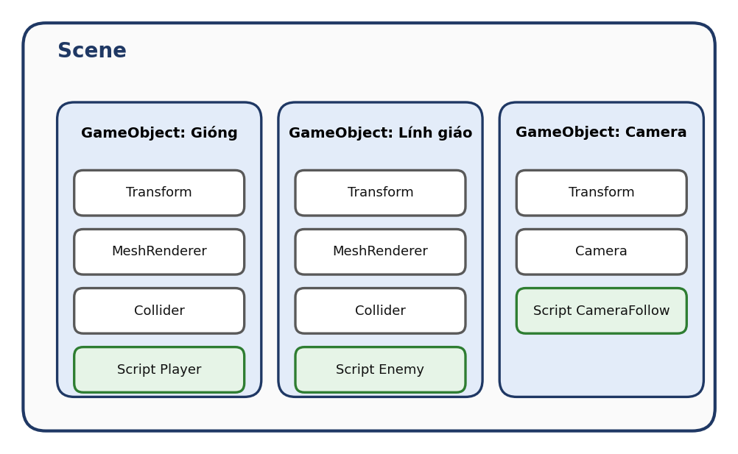
Hình 2.1 Quan hệ giữa Scene, Game Object và Component
(Nguồn: em tự vẽ)
Bảng 2.2 Một số Component thường gặp
Component | Chức năng
Transform | Lưu vị trí, góc xoay và tỉ lệ của đối tượng; mọi Game Object đều có
MeshFilter, MeshRenderer | Giữ lưới đa giác và vẽ nó lên màn hình với một Material
Collider | Xác định hình dạng va chạm của đối tượng
Rigidbody | Đưa đối tượng vào hệ thống mô phỏng vật lý
Camera | Quy định góc nhìn dùng để kết xuất hình ảnh ra màn hình
Light | Nguồn sáng chiếu sáng cảnh vật
AudioSource | Phát âm thanh trong không gian game
Script (MonoBehaviour) | Chứa logic do người lập trình viết bằng C#

2.4.5 Script
Script là các tệp mã C# kế thừa lớp MonoBehaviour để gắn lên Game Object như một Component, qua đó điều khiển hành vi của đối tượng. Unity gọi các hàm đặc biệt của script (như Awake, Start, Update) vào những thời điểm xác định trong vòng đời của game. Đoạn mã sau là ví dụ đơn giản về một script xoay đối tượng:
using UnityEngine;

public class Spin : MonoBehaviour
{
void Update()
{
// xoay 90 độ mỗi giây quanh trục Y
transform.Rotate(0f, 90f * Time.deltaTime, 0f);
}
}

2.4.6 Prefab
Prefab là một Game Object đã được cấu hình sẵn và lưu lại thành tài nguyên để có thể sinh ra (instantiate) nhiều bản sao. Khi sửa prefab gốc, mọi bản sao đều được cập nhật theo. Trong đề tài này, thay vì dùng prefab dựng sẵn, em tạo các đối tượng trực tiếp bằng mã khi game chạy (xem mục 3.1 và 3.8).

2.4.7 Material và Shader
Material quy định bề mặt của vật thể trông như thế nào (màu sắc, độ bóng, hình ảnh phủ lên…). Mỗi Material sử dụng một Shader — đoạn chương trình chạy trên GPU để tính màu của từng điểm ảnh. Việc dùng chung một Material cho nhiều đối tượng giúp giảm tài nguyên và giảm số lần đổi trạng thái khi vẽ.

2.5 Sơ nét về giao diện của Unity
Giao diện Unity Editor gồm nhiều cửa sổ có thể sắp xếp tùy ý. Bốn cửa sổ quan trọng nhất khi làm việc là Scene, Hierarchy, Inspector, Game và Project.

2.5.1 Cửa sổ Scene và Hierarchy
Cửa sổ Scene là nơi quan sát và chỉnh sửa trực quan cảnh vật: di chuyển, xoay, phóng to đối tượng bằng các công cụ biến đổi. Cửa sổ Hierarchy liệt kê toàn bộ Game Object của scene hiện tại theo cây phân cấp cha – con.

2.5.2 Inspector
Inspector hiển thị chi tiết của đối tượng đang được chọn: các Component gắn lên nó và giá trị của từng thuộc tính. Các biến công khai của script cũng hiện ra tại đây để có thể chỉnh trực tiếp mà không cần sửa mã.

2.5.3 Cửa sổ Game
Cửa sổ Game hiển thị hình ảnh game đúng như người chơi sẽ nhìn thấy, từ góc nhìn của camera chính. Khi bấm nút Play, game chạy ngay trong cửa sổ này.

2.5.4 Cửa sổ Project
Cửa sổ Project hiển thị cây thư mục chứa toàn bộ asset của dự án. Từ đây có thể mở scene, mở script, kéo thả tài nguyên vào cảnh. Bên cạnh đó, cửa sổ Console hiển thị thông báo, cảnh báo và lỗi khi biên dịch hoặc chạy game, là công cụ không thể thiếu khi gỡ lỗi.

2.6 Chu kỳ sống của thành phần script gắn trên đối tượng game
Unity quản lý vòng đời của mỗi script thông qua một chuỗi các hàm sự kiện được gọi theo thứ tự cố định. Nắm rõ thứ tự này giúp đặt đúng đoạn mã vào đúng thời điểm: khởi tạo, xử lý mỗi khung hình, xử lý vật lý và dọn dẹp.
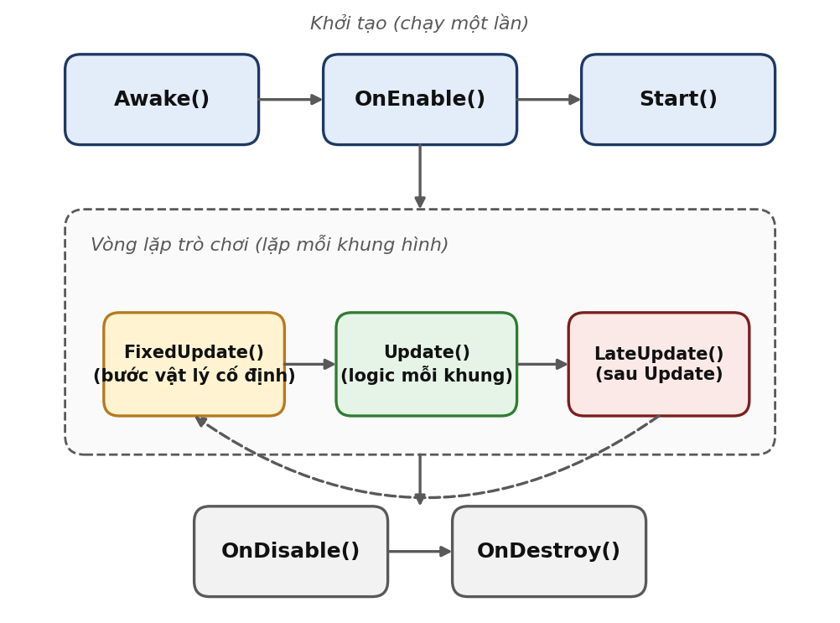
Hình 2.2 Chu kỳ sống của script trong Unity
(Nguồn: em vẽ lại theo Unity Manual – Order of execution for event functions)
- Awake(): gọi một lần khi đối tượng được tạo, dùng để khởi tạo các biến và tham chiếu nội bộ.
- OnEnable(): gọi mỗi khi script được bật.
- Start(): gọi một lần trước khung hình đầu tiên mà script hoạt động, dùng để khởi tạo những gì phụ thuộc vào đối tượng khác.
- FixedUpdate(): gọi theo bước thời gian cố định, dùng cho tính toán liên quan đến vật lý.
- Update(): gọi mỗi khung hình, dùng cho phần lớn logic chơi như đọc đầu vào, di chuyển, AI.
- LateUpdate(): gọi sau khi mọi Update đã chạy xong, thích hợp cho camera bám theo nhân vật.
- OnDisable() và OnDestroy(): gọi khi script bị tắt hoặc đối tượng bị hủy, dùng để dọn dẹp tài nguyên.

2.7 Kết luận
Trong chương này, em đã tìm hiểu tổng quan về Unity: lịch sử hình thành, các tính năng chính, các khái niệm cơ bản (Asset, Scene, Game Object, Component, Script, Prefab, Material và Shader), giao diện làm việc và chu kỳ sống của script. Những kiến thức này là nền tảng để giải quyết các vấn đề kỹ thuật cụ thể khi xây dựng game, được trình bày ở chương tiếp theo.

Chương 3
MỘT SỐ VẤN ĐỀ VÀ GIẢI PHÁP KHI XÂY DỰNG GAME TRÊN UNITY
Chương này trình bày các vấn đề kỹ thuật em gặp phải khi xây dựng game “Thánh Gióng” và giải pháp tương ứng. Mỗi mục được trình bày theo ba phần: Vấn đề – Giải pháp – Kết luận.

3.1 Tổ chức mã nguồn và khởi động game hoàn toàn bằng code
Vấn đề
Cách làm thông thường trong Unity là dựng scene bằng cách kéo thả đối tượng, rồi gán tham chiếu giữa chúng trong Inspector. Các liên kết này nằm trong tệp scene dưới dạng dữ liệu, khó theo dõi, khó tái lập khi làm việc nhóm và dễ hỏng khi đổi tên hoặc di chuyển tệp. Đề tài lại đặt ra yêu cầu không dùng tài nguyên bên ngoài, và game phải chạy được ngay cả khi bấm Play ở một scene trống.
Giải pháp
Em dựng toàn bộ game bằng mã. Lớp GameBootstrap tự khởi động khi bấm Play (có thể thực hiện bằng thuộc tính RuntimeInitializeOnLoadMethod của Unity) và tạo ra GameManager. GameManager là bộ não của game: khởi tạo lần lượt các hệ thống đầu vào, âm thanh, hiệu ứng, thế giới, đợt giặc, nâng cấp, camera và giao diện; đồng thời quản lý trạng thái game và điểm số. Các hệ thống con không gọi chéo lẫn nhau mà đi qua GameManager.
public static class GameBootstrap
{
[RuntimeInitializeOnLoadMethod(
RuntimeInitializeLoadType.AfterSceneLoad)]
static void Boot()
{
if (Object.FindFirstObjectByType<GameManager>() != null) return;
new GameObject("GameManager").AddComponent<GameManager>();
}
}
Chú thích: đoạn mã trên minh họa nguyên lý của giải pháp, được rút gọn để dễ trình bày; tên hàm và tên biến trong mã nguồn thực tế của dự án có thể khác.
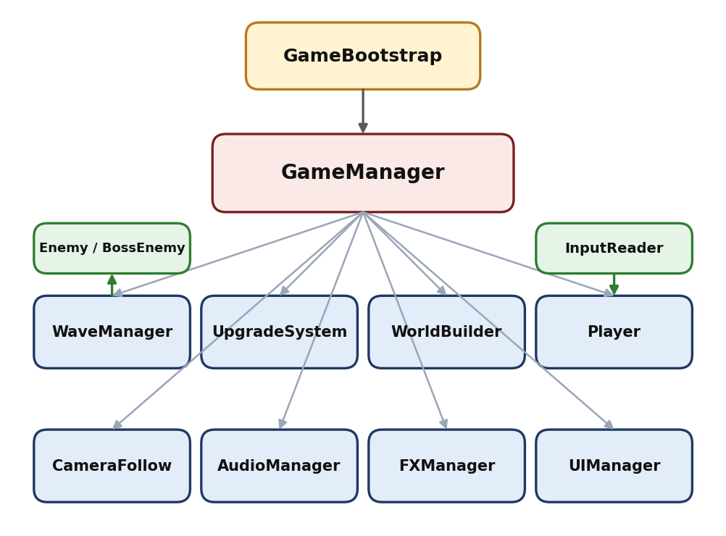
Hình 3.1 Kiến trúc tổng quát và vai trò điều phối của GameManager
(Nguồn: em tự vẽ)
Ngoài ra, để tiện thao tác, em bổ sung các lệnh trong menu Editor: “Thanh Giong → Tao lai Scene game” để dựng lại scene và “Thanh Giong → Build ban Windows” để xuất bản chạy trên Windows.
Kết luận
Việc khởi tạo bằng mã giúp game luôn tái lập được từ mã nguồn, không phụ thuộc vào dữ liệu kéo thả. Mô hình điều phối tập trung làm cho các mô-đun độc lập với nhau, dễ thay thế và dễ kiểm thử riêng từng phần.

3.2 Thiết kế lớp nhân vật bằng kế thừa và đa hình
Vấn đề
Gióng, lính giáo, cung thủ, lính khiên và tướng giặc đều có chung nhiều đặc điểm: có điểm máu (HP), nhận sát thương, bị đẩy lùi, nháy sáng khi trúng đòn và di chuyển có xét va chạm. Nếu viết riêng từng lớp, mã sẽ trùng lặp rất nhiều và rất khó bảo trì khi cần sửa một cơ chế chung.
Giải pháp
Em áp dụng lập trình hướng đối tượng (OOP). Phần chung được đưa vào lớp cơ sở Character. Từ đó phân nhánh thành Player (Thánh Gióng) và Enemy (lớp cơ sở của giặc). Mỗi loại giặc kế thừa Enemy và chỉ ghi đè những điểm khác biệt thông qua ba điểm mở rộng: Configure (khai báo thông số riêng), Think (quyết định hành vi mỗi lượt) và ModifyDamage (điều chỉnh sát thương nhận vào, ví dụ khi lính khiên đỡ đòn).
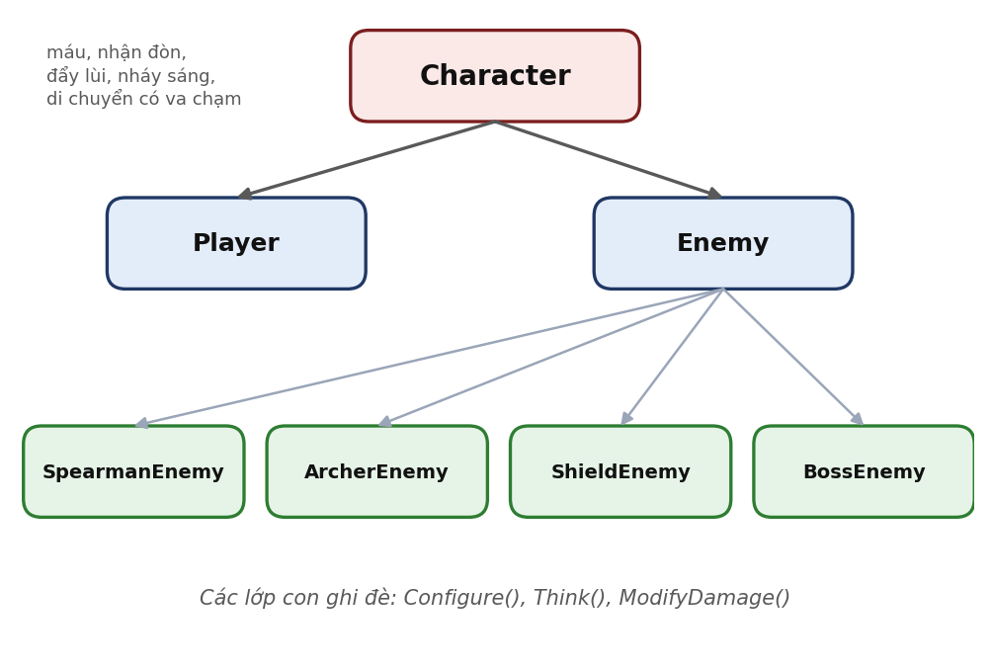
Hình 3.2 Cây kế thừa của các lớp nhân vật
(Nguồn: em tự vẽ)
public abstract class Character : MonoBehaviour
{
public float maxHp;
public virtual void TakeDamage(float dmg)
{
/* trừ máu, đẩy lùi, nháy sáng */
}
}

public abstract class Enemy : Character
{
protected abstract void Configure();
protected abstract void Think();
protected virtual float ModifyDamage(float dmg, Vector3 from) => dmg;
}

public class ShieldEnemy : Enemy
{
protected override float ModifyDamage(float dmg, Vector3 from)
=> IsFacing(from) ? dmg * 0.2f : dmg; // đỡ đòn từ phía trước
}
Chú thích: đoạn mã trên minh họa nguyên lý của giải pháp, được rút gọn để dễ trình bày; tên hàm và tên biến trong mã nguồn thực tế của dự án có thể khác.
Kết luận
Kế thừa và đa hình giúp loại bỏ mã trùng lặp. Muốn thêm một loại giặc mới, chỉ cần tạo một lớp kế thừa Enemy rồi khai báo nó trong WaveManager, không phải sửa phần lõi của game.

3.3 Máy trạng thái hữu hạn cho luồng game và trí tuệ nhân tạo
Vấn đề
Nếu quản lý trạng thái bằng nhiều biến cờ như isAttacking, isPaused, isUpgrading… thì rất dễ xuất hiện các tổ hợp mâu thuẫn (vừa tạm dừng vừa đang tấn công) và mã điều kiện trở nên rối rắm, khó kiểm soát.
Giải pháp
Em sử dụng máy trạng thái hữu hạn (FSM) ở hai tầng độc lập, trong đó mỗi thời điểm chỉ có đúng một trạng thái đang hoạt động và các điều kiện chuyển trạng thái được viết tập trung.
Tầng 1 – trạng thái của game (do GameManager quản lý): Menu → Story → Playing; từ Playing có thể chuyển qua lại với Paused hoặc Upgrade, và kết thúc ở GameOver hoặc Victory.
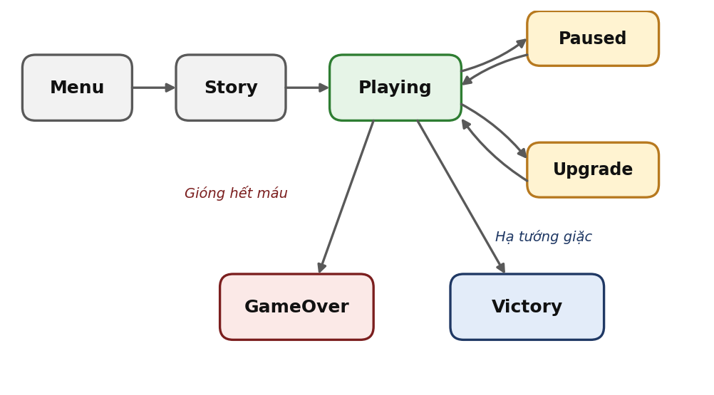
Hình 3.3 Máy trạng thái của game
(Nguồn: em tự vẽ)
Tầng 2 – trạng thái AI của giặc (do lớp Enemy quản lý): Spawning → Chase → Windup → Attack → Recover, sau đó quay lại Chase. Pha Windup là lúc giặc chuẩn bị đòn và cho người chơi thời gian phản ứng; pha Recover là khoảng hở sau đòn để người chơi phản công. Chuỗi này tạo nên nhịp chiến đấu “đọc đòn – né – phản công”, vì vậy FSM ở đây không chỉ là kỹ thuật lập trình mà còn là công cụ thiết kế gameplay.
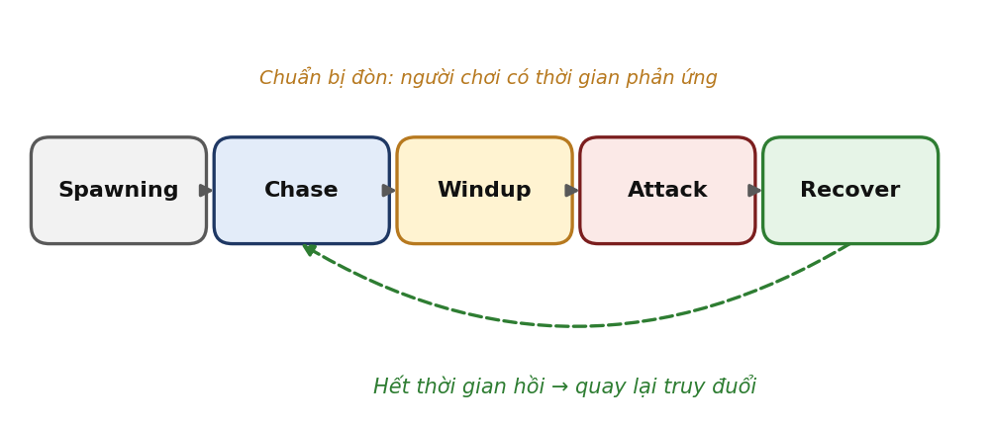
Hình 3.4 Máy trạng thái AI của giặc
(Nguồn: em tự vẽ)
enum EnemyState { Spawning, Chase, Windup, Attack, Recover }

void Update()
{
switch (state)
{
case EnemyState.Chase:
MoveTowardPlayer();
if (InRange()) Go(EnemyState.Windup);
break;
case EnemyState.Windup:
ShowWarning();
if (Timer(windup)) Go(EnemyState.Attack);
break;
case EnemyState.Attack:
DealDamage();
Go(EnemyState.Recover);
break;
case EnemyState.Recover:
if (Timer(recover)) Go(EnemyState.Chase);
break;
}
}
Chú thích: đoạn mã trên minh họa nguyên lý của giải pháp, được rút gọn để dễ trình bày; tên hàm và tên biến trong mã nguồn thực tế của dự án có thể khác.
Kết luận
FSM giúp luồng điều khiển rõ ràng, mỗi trạng thái chỉ chịu trách nhiệm cho một việc. Việc tách thành hai tầng giúp thay đổi AI của giặc mà không ảnh hưởng đến luồng chơi tổng thể và ngược lại.

3.4 Camera 2.5D và điều khiển theo hướng camera
Vấn đề
Game dùng góc nhìn chéo (isometric) nên camera không nhìn thẳng theo trục của thế giới. Nếu ánh xạ trực tiếp phím W – A – S – D vào các trục X – Z thì khi người chơi nhấn “lên”, nhân vật sẽ đi chéo trên màn hình, gây cảm giác điều khiển lệch và khó chịu.
Giải pháp
Camera là camera phối cảnh, nghiêng 50° so với mặt đất và xoay 45° quanh trục đứng. Em quy đổi hướng nhập của người chơi sang hệ tọa độ của camera: lấy hướng “tiến” và hướng “phải” của camera, chiếu xuống mặt phẳng ngang rồi chuẩn hóa, sau đó nhân với giá trị trục đầu vào. Nhờ vậy nhấn W sẽ đi theo hướng nhìn của camera, tức là “lên màn hình”.
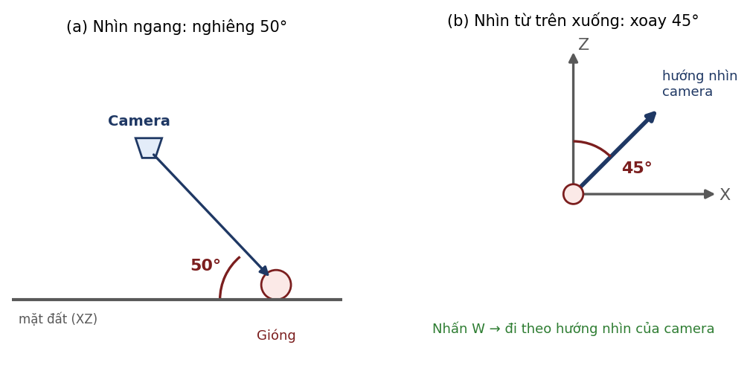
Hình 3.5 Camera 2.5D: góc nghiêng 50° và góc xoay 45°
(Nguồn: em tự vẽ)
Vector3 ReadMoveDirection(Vector2 input, Transform cam)
{
Vector3 fwd = Flat(cam.forward); // chiếu xuống mặt phẳng ngang
Vector3 right = Flat(cam.right);
return (fwd * input.y + right * input.x).normalized;
}
Chú thích: đoạn mã trên minh họa nguyên lý của giải pháp, được rút gọn để dễ trình bày; tên hàm và tên biến trong mã nguồn thực tế của dự án có thể khác.
CameraFollow làm mượt chuyển động bám theo Gióng để tránh giật hình, đồng thời hỗ trợ hiệu ứng rung màn hình khi có va chạm mạnh. Việc cập nhật vị trí camera được đặt trong LateUpdate để luôn diễn ra sau khi nhân vật đã di chuyển xong trong khung hình đó.
Kết luận
Quy đổi đầu vào theo hướng camera là bước bắt buộc với mọi game có góc nhìn chéo. Giải pháp chỉ cần vài dòng mã nhưng quyết định trực tiếp đến cảm giác điều khiển của người chơi.

3.5 Xử lý va chạm trên mặt phẳng XZ
Vấn đề
Nếu dùng Rigidbody và Collider của Unity cho cả đám đông giặc thì nhân vật dễ rung giật, khó kiểm soát lực đẩy và tốn chi phí mô phỏng vật lý, trong khi game thực chất chỉ cần xử lý va chạm trên một mặt phẳng.
Giải pháp
Em tự viết hệ thống va chạm đơn giản: mỗi thực thể được coi là một hình tròn trên mặt phẳng XZ (bỏ qua trục Y). Hàm Arena.Resolve kiểm tra từng cặp hình tròn; nếu khoảng cách giữa hai tâm nhỏ hơn tổng hai bán kính thì đẩy chúng ra xa nhau dọc đường nối hai tâm. Đồng thời, hàm giữ mọi thực thể bên trong biên của đấu trường. Kèm theo là cơ chế tách đám đông (separation) để giặc không chồng lên nhau khi cùng áp sát người chơi.
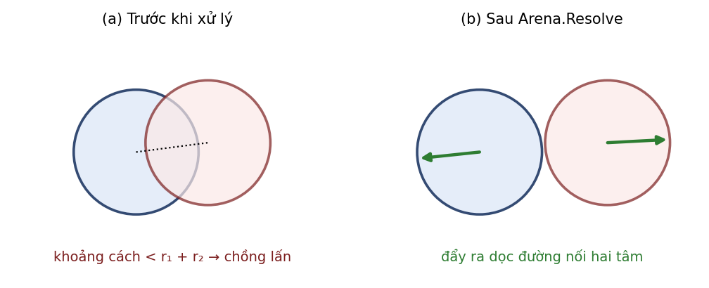
Hình 3.6 Va chạm hình tròn trên mặt phẳng XZ
(Nguồn: em tự vẽ)
static void Separate(ref Vector3 a, float ra, ref Vector3 b, float rb)
{
Vector3 d = b - a; d.y = 0f;
float dist = d.magnitude, min = ra + rb;
if (dist >= min || dist < 1e-4f) return;
Vector3 push = d / dist * ((min - dist) * 0.5f);
a -= push; b += push; // mỗi bên lùi một nửa phần chồng lấn
}
Chú thích: đoạn mã trên minh họa nguyên lý của giải pháp, được rút gọn để dễ trình bày; tên hàm và tên biến trong mã nguồn thực tế của dự án có thể khác.
Kết luận
Đưa bài toán 3D về 2D khiến va chạm đơn giản, nhanh và dễ dự đoán. Với đặc thù của game này, cách làm tự viết cho kết quả ổn định hơn và dễ tinh chỉnh hơn so với dùng hệ thống vật lý đa dụng.

3.6 Kiểm tra trúng đòn theo hình quạt
Vấn đề
Đòn roi của Gióng quét theo một hướng chứ không đánh trúng mọi thứ xung quanh. Cần một cách kiểm tra nhanh để biết mục tiêu nào nằm trong vùng bị đánh trúng, và cách đó phải dùng được cho cả đòn của người chơi lẫn đòn của giặc.
Giải pháp
Vùng đánh được mô hình hóa là một hình quạt. Một mục tiêu bị trúng khi thỏa đồng thời hai điều kiện: (1) khoảng cách đến mục tiêu không vượt quá tầm đánh; (2) góc giữa hướng nhìn của người đánh và hướng tới mục tiêu (tính bằng Vector3.Angle) không vượt quá một nửa góc quạt. Đòn thứ ba trong combo chỉ cần tăng góc quạt để tạo ra đòn quét rộng; việc Gióng lớn lên làm tăng tầm đánh.
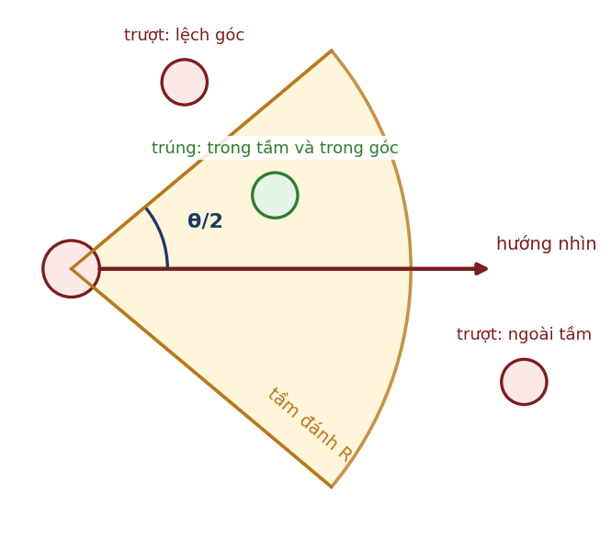
Hình 3.7 Kiểm tra trúng đòn theo hình quạt
(Nguồn: em tự vẽ)
public static bool InSector(Transform self, Vector3 target,
float range, float arcDeg)
{
Vector3 to = target - self.position; to.y = 0f;
if (to.sqrMagnitude > range * range) return false; // ngoài tầm
return Vector3.Angle(self.forward, to) <= arcDeg * 0.5f; // trong góc quạt
}
Chú thích: đoạn mã trên minh họa nguyên lý của giải pháp, được rút gọn để dễ trình bày; tên hàm và tên biến trong mã nguồn thực tế của dự án có thể khác.
Kết luận
Cùng một công thức phục vụ cho đòn của người chơi, đòn của giặc và cả việc lính khiên xác định đòn tới từ phía nào để đỡ. Việc dùng chung giúp mã gọn và hành vi nhất quán.

3.7 Xây dựng trí tuệ nhân tạo cho từng loại giặc
Vấn đề
Nếu mọi kẻ địch đều chỉ chạy đến và đánh thì game nhanh chóng trở nên đơn điệu. Mỗi đợt giặc cần đòi hỏi người chơi một cách ứng xử khác nhau để tạo cảm giác tiến triển.
Giải pháp
Tất cả giặc dùng chung khung FSM ở mục 3.3 nhưng ghi đè phần quyết định hành vi (Think) theo từng loại:
Bảng 3.1 Hành vi AI của các loại giặc
Loại giặc | Hành vi | Ý đồ thiết kế
Lính giáo | Áp sát người chơi rồi đâm | Địch cơ bản, làm quen với di chuyển và combo
Cung thủ | Giữ khoảng cách, đi ngang và bắn đón đầu theo vận tốc của người chơi | Buộc người chơi chủ động tiếp cận hoặc lướt né
Lính khiên | Đỡ đòn theo góc tới của đòn đánh | Buộc người chơi vòng sang bên hoặc dùng lửa
Tướng giặc Ân | Chọn 1 trong 3 đòn theo khoảng cách tới người chơi; dưới 50% máu thì nổi giận và gọi quân tiếp viện | Trận cuối có hai giai đoạn, tăng áp lực dần

Với cung thủ, thay vì ngắm vào vị trí hiện tại của người chơi (dễ bắn trượt khi người chơi đang chạy), em ngắm vào vị trí dự đoán bằng vị trí cộng với vận tốc nhân thời gian bay của mũi tên.
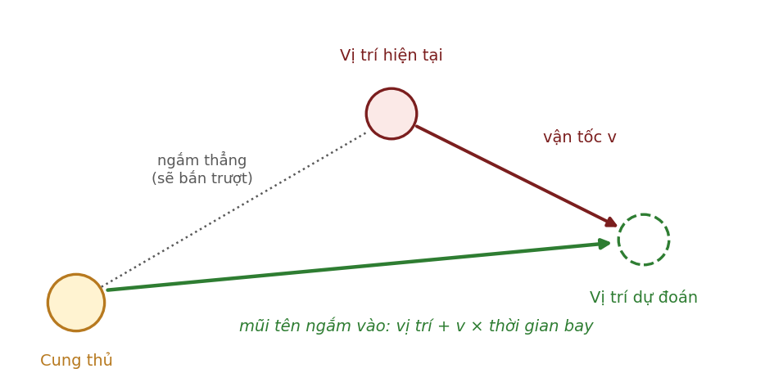
Hình 3.8 Cung thủ bắn đón đầu theo vận tốc của người chơi
(Nguồn: em tự vẽ)
Vector3 AimPoint(Vector3 shooter, Vector3 targetPos,
Vector3 targetVel, float arrowSpeed)
{
float t = Vector3.Distance(shooter, targetPos) / arrowSpeed; // thời gian bay
return targetPos + targetVel * t; // điểm dự đoán
}
Chú thích: đoạn mã trên minh họa nguyên lý của giải pháp, được rút gọn để dễ trình bày; tên hàm và tên biến trong mã nguồn thực tế của dự án có thể khác.
Kết luận
Dùng chung khung FSM nhưng thay đổi phần quyết định giúp mỗi loại giặc có cá tính riêng với chi phí lập trình thấp. Nhờ đó, năm đợt giặc có cảm giác khác biệt rõ rệt dù cùng chung nền tảng.

3.8 Tạo mô hình, bối cảnh, âm thanh và giao diện bằng code
Vấn đề
Đề tài không dùng tài nguyên bên ngoài, nhưng game vẫn cần có hình ảnh, âm thanh, nhạc nền và giao diện. Cần một phương pháp tạo các thành phần đó chỉ bằng mã, vừa nhỏ gọn vừa đủ để truyền tải không khí của truyền thuyết.
Giải pháp
Em áp dụng sinh nội dung theo thủ tục (procedural generation) cho từng thành phần:
Bảng 3.2 Các thành phần được tạo bằng mã
Thành phần | Lớp phụ trách | Cách tạo
Mô hình | ModelFactory | Dựng mô hình low-poly từ các khối cơ bản (Gióng, ngựa sắt, giặc, nhà…)
Bối cảnh làng Phù Đổng | WorldBuilder | Đặt lũy tre, nhà tranh, cây đa, giếng, cổng làng và dãy núi
Màu sắc và vật liệu | MatLib | Bảng màu cố định, mỗi màu chỉ tạo một Material rồi dùng lại
Âm thanh và nhạc nền | AudioManager | Tổng hợp dữ liệu âm thanh bằng mã; nhạc nền dùng thang ngũ cung
Giao diện | UIManager | Dựng toàn bộ giao diện uGUI bằng mã

Mô hình nhân vật được lắp ghép từ các khối cơ bản của Unity (hình hộp, hình cầu, hình trụ) rồi tô màu bằng Material trong bảng màu chung. Về âm thanh, AudioManager tạo dữ liệu mẫu âm thanh trực tiếp bằng mã, sau đó đóng gói thành AudioClip để phát. Nhạc nền được sinh theo thang ngũ cung — gồm năm nốt trong một quãng tám — để tạo âm hưởng gần với nhạc dân tộc phương Đông.
AudioClip MakeTone(float freq, float seconds, int sampleRate = 44100)
{
int n = (int)(seconds * sampleRate);
float[] data = new float[n];
for (int i = 0; i < n; i++)
{
float env = 1f - (float)i / n; // tắt dần
data[i] = Mathf.Sin(2f * Mathf.PI * freq * i / sampleRate) * env;
}
var clip = AudioClip.Create("tone", n, 1, sampleRate, false);
clip.SetData(data, 0);
return clip;
}
Chú thích: đoạn mã trên minh họa nguyên lý của giải pháp, được rút gọn để dễ trình bày; tên hàm và tên biến trong mã nguồn thực tế của dự án có thể khác.
Kết luận
Sinh nội dung bằng mã giúp dự án nhỏ gọn, không vướng bản quyền và có thể dựng lại hoàn toàn từ mã nguồn. Đổi lại, chất lượng mô hình và âm thanh còn đơn giản. Vì phần mô hình tách riêng trong ModelFactory, em có thể thay bằng tài nguyên chất lượng cao hơn mà không phải thay đổi logic game.

3.9 Hiệu ứng và cảm giác chiến đấu
Vấn đề
Một game hành động có luật chơi đúng nhưng thiếu phản hồi sẽ tạo cảm giác “nhẹ tênh”: đánh trúng mà không thấy lực. Người chơi cần nhận được phản hồi tức thì và rõ ràng cho mỗi hành động và mỗi sát thương.
Giải pháp
Em xây dựng hệ thống hiệu ứng FXManager và kết hợp với camera, nhân vật để tạo các phản hồi sau:
Bảng 3.3 Các kỹ thuật tạo cảm giác chiến đấu
Kỹ thuật | Tác dụng
Hitstop | Khựng game trong một khoảng rất ngắn khi trúng đòn, làm đòn đánh có “lực”
Rung màn hình | Nhấn mạnh các va chạm mạnh (đòn thứ ba của combo, tướng giặc ra đòn)
Đẩy lùi | Cho thấy rõ đòn đã trúng và tạo khoảng trống để người chơi xoay xở
Nháy trắng | Phản hồi thị giác tức thì khi nhân vật nhận sát thương
Số sát thương bay lên | Cho người chơi biết hiệu quả của từng đòn
Vùng cảnh báo đỏ | Báo trước vị trí và phạm vi đòn của tướng giặc để người chơi né
Vệt chém, hạt lửa | Làm rõ quỹ đạo vung roi và đòn phun lửa

Hệ hạt (particle) trong game do em tự viết và dùng cơ chế tái sử dụng đối tượng (xem mục 3.10) thay vì tạo mới liên tục.
Kết luận
Phần lớn cảm giác “đã tay” của game đến từ những chi tiết phản hồi nhỏ này chứ không đến từ độ phức tạp của luật chơi. Chúng tốn ít công cài đặt nhưng cải thiện trải nghiệm rõ rệt.

3.10 Tối ưu hiệu năng
Vấn đề
Vì mô hình và hiệu ứng đều tạo bằng mã nên số lượng đối tượng trong cảnh tăng rất nhanh: mỗi nhát chém sinh ra hạt, mỗi lần trúng đòn sinh ra chữ bay, mỗi mô hình gồm nhiều khối ghép lại. Nếu liên tục tạo và hủy đối tượng, bộ gom rác (GC) sẽ phải làm việc thường xuyên và gây hiện tượng giật hình (số khung hình trên giây – FPS – bị tụt đột ngột).
Giải pháp
- Object pooling cho hạt và chữ bay: tạo sẵn một số đối tượng, khi cần thì lấy ra dùng, hết tác dụng thì trả về kho thay vì hủy. Cách này giảm áp lực lên GC.
- Cache Material (MatLib): cùng một màu chỉ tạo một Material rồi dùng chung cho mọi đối tượng, giảm số vật liệu và số lần đổi trạng thái khi vẽ trên GPU.
- Static batching cho cảnh tĩnh (nhà, cây, lũy tre…): gộp các lưới cố định để giảm số lệnh vẽ (draw call) mà CPU phải gửi cho GPU.
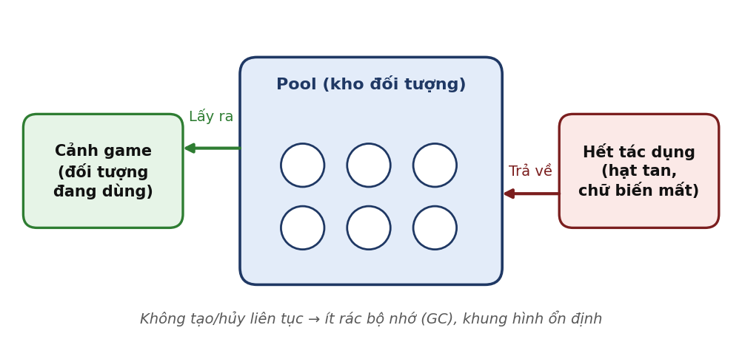
Hình 3.9 Cơ chế Object pooling
(Nguồn: em tự vẽ)
public class Pool<T> where T : Component
{
readonly Stack<T> idle = new Stack<T>();
readonly System.Func<T> factory;
public Pool(System.Func<T> create) { factory = create; }

public T Get()
{
T item = idle.Count > 0 ? idle.Pop() : factory();
item.gameObject.SetActive(true);
return item;
}
public void Release(T item)
{
item.gameObject.SetActive(false);
idle.Push(item);
}
}
Chú thích: đoạn mã trên minh họa nguyên lý của giải pháp, được rút gọn để dễ trình bày; tên hàm và tên biến trong mã nguồn thực tế của dự án có thể khác.
Kết luận
Với game tạo nội dung bằng mã, việc tái sử dụng tài nguyên là bắt buộc. Ba kỹ thuật trên giúp game giữ được khung hình ổn định ngay cả khi có nhiều giặc và nhiều hiệu ứng xuất hiện cùng lúc.

3.11 Kết luận chương
Chương này đã trình bày các vấn đề kỹ thuật chính khi xây dựng game “Thánh Gióng” cùng giải pháp tương ứng: tổ chức mã nguồn, kế thừa và đa hình, máy trạng thái, camera 2.5D, va chạm, kiểm tra trúng đòn, trí tuệ nhân tạo, sinh nội dung bằng mã, hiệu ứng và tối ưu hiệu năng. Chương tiếp theo trình bày ứng dụng game hoàn chỉnh được xây dựng từ các giải pháp này.

Chương 4
ỨNG DỤNG GAME “THÁNH GIÓNG” PHÁT TRIỂN TRÊN UNITY
Chương này trình bày ứng dụng game được xây dựng từ các giải pháp ở Chương 3: cốt truyện, các quy luật chơi chính, hệ thống đợt giặc, cơ chế lớn lên và nâng cấp, giao diện, kiến trúc mã nguồn và kiểm thử.

4.1 Giới thiệu game
Ngày xưa, giặc Ân xâm lược nước ta, thế giặc mạnh, vua sai sứ giả đi khắp nơi tìm người tài giỏi cứu nước. Ở làng Phù Đổng có một cậu bé đã lên ba mà chưa biết nói, biết cười. Nghe tiếng sứ giả, cậu bỗng cất tiếng xin đi đánh giặc, rồi lớn nhanh như thổi nhờ được dân làng góp gạo nuôi. Gióng cưỡi ngựa sắt, cầm roi sắt ra trận; khi roi gãy, Gióng nhổ những bụi tre bên đường làm vũ khí. Đánh tan giặc, Gióng cưỡi ngựa bay về trời ở núi Sóc Sơn.
Game “Thánh Gióng” chuyển thể câu chuyện trên thành một game hành động góc nhìn chéo 2.5D dành cho một người chơi. Người chơi điều khiển Gióng cưỡi ngựa sắt, đánh qua 5 đợt giặc Ân để bảo vệ làng Phù Đổng; đợt cuối là trận đấu với tướng giặc. Trước khi vào trận, game kể lại truyền thuyết qua 5 trang cốt truyện.
Game được xây dựng trên Unity 6 (phiên bản 6000.6.6f1) với URP, ngôn ngữ C#, dùng Input System mới và uGUI cho giao diện; sản phẩm được xuất bản thành tệp chạy trên Windows. Toàn bộ nhân vật, bối cảnh, giao diện và âm thanh đều được tạo bằng mã. Điểm kỷ lục của người chơi được lưu lại thông qua PlayerPrefs.
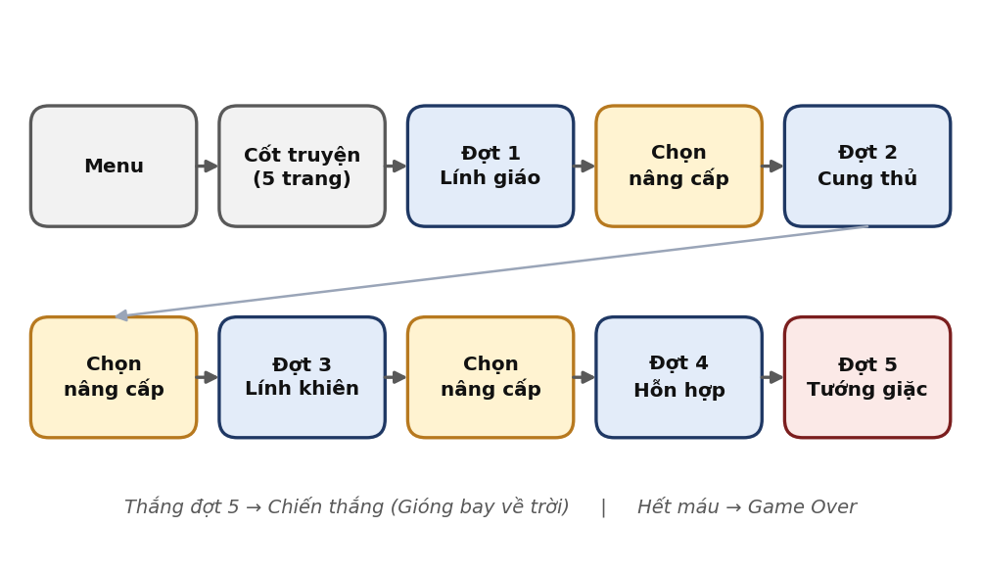
Hình 4.1 Luồng chơi tổng thể của game
(Nguồn: em tự vẽ)
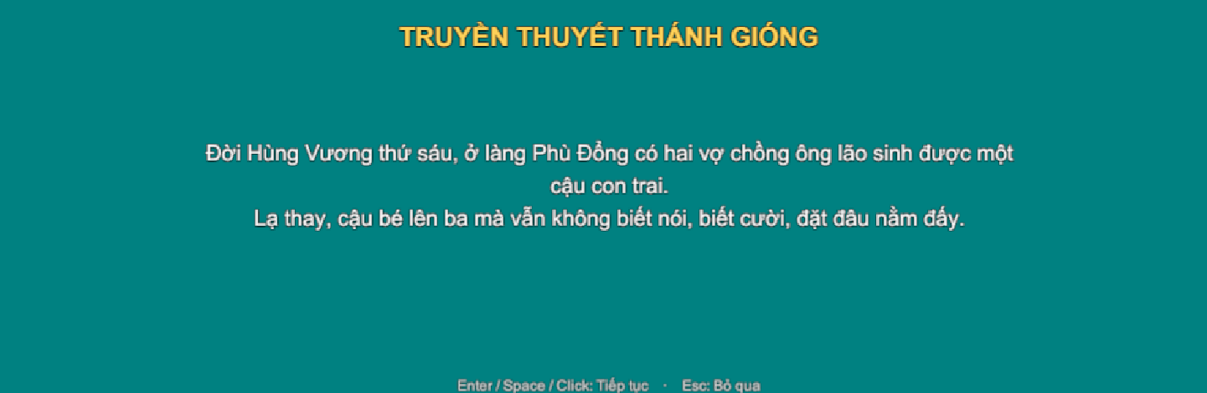
Hình 4.2 Màn hình cốt truyện (kể lại truyền thuyết)
(Nguồn: ảnh chụp từ game Thánh Gióng của em)
Các chi tiết của truyền thuyết được chuyển thành cơ chế chơi như sau:
Bảng 4.1 Đối chiếu chi tiết truyền thuyết và cơ chế game
Chi tiết trong truyền thuyết | Cơ chế trong game
Gióng lớn nhanh như thổi | Sau mỗi đợt giặc, Gióng to hơn, khỏe hơn, đánh xa hơn
Dân làng góp gạo nuôi Gióng | Giặc rơi ra nắm cơm làng Gióng, nhặt để hồi máu
Ngựa sắt phun lửa | Kỹ năng phun lửa tốn năng lượng Lửa và gây cháy
Roi sắt | Vũ khí chính, đánh theo combo 3 đòn
Nhổ tre ngà đánh giặc | Nhổ bụi tre làm vũ khí trong 15 giây, bụi tre tự mọc lại
Gióng bay về trời ở núi Sóc Sơn | Cảnh kết: Gióng phi ngựa về hướng núi Sóc Sơn rồi bay lên trời

4.2 Các quy luật chơi chính
Người chơi điều khiển bằng bàn phím, chuột hoặc tay cầm (gamepad). Các thao tác chính được tổng hợp trong bảng dưới đây.
Bảng 4.2 Bảng điều khiển
Phím | Hành động
W A S D / phím mũi tên | Di chuyển
J / Chuột trái | Vung roi sắt (combo 3 đòn, đòn thứ ba quét rộng)
Space / Shift | Lướt né đòn (không bị trúng đòn khi đang lướt)
K / Chuột phải | Ngựa sắt phun lửa (tốn năng lượng Lửa, gây cháy)
E | Nhổ bụi tre ngà làm vũ khí trong 15 giây
Esc / P | Tạm dừng
H | Hiển thị hướng dẫn

4.2.1 Di chuyển
Gióng di chuyển tự do trên đấu trường theo hướng nhìn của camera (xem mục 3.4). Nhân vật bị giới hạn trong biên đấu trường và không thể xuyên qua giặc (xem mục 3.5).

4.2.2 Tấn công bằng roi sắt
Đòn đánh chính là vung roi sắt theo combo ba đòn liên tiếp. Hai đòn đầu đánh vào vùng phía trước Gióng; đòn thứ ba quét rộng hơn và gây rung màn hình mạnh hơn. Việc xác định mục tiêu bị trúng dựa trên kiểm tra hình quạt (xem mục 3.6). Mỗi lần trúng đòn, giặc bị đẩy lùi, nháy trắng và hiện số sát thương bay lên.
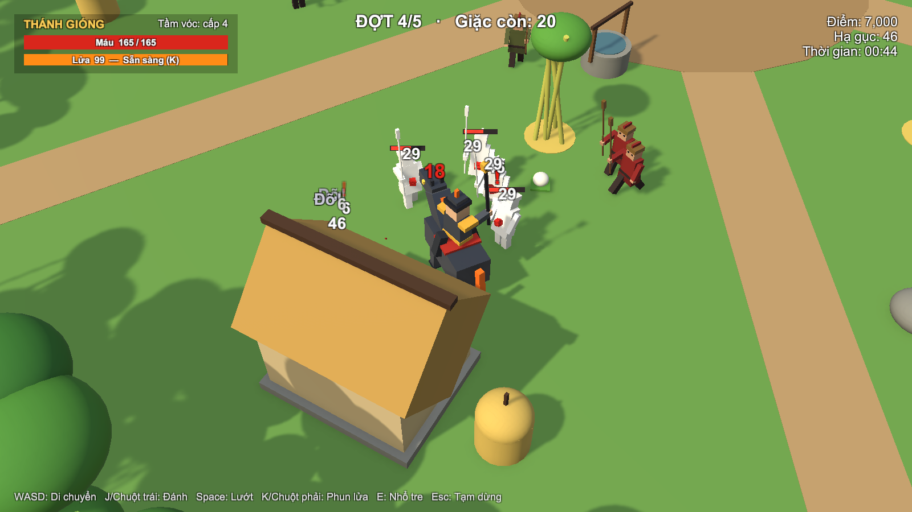
Hình 4.3 Gióng chiến đấu với đợt giặc
(Nguồn: ảnh chụp từ game Thánh Gióng của em)

4.2.3 Lướt né
Lướt là động tác di chuyển nhanh theo hướng nhập, trong lúc lướt Gióng không bị trúng đòn. Đây là công cụ chính để né các đòn có vùng cảnh báo đỏ của tướng giặc và mũi tên của cung thủ.

4.2.4 Ngựa sắt phun lửa
Ngựa sắt phun lửa gây sát thương trên một vùng phía trước và làm kẻ địch bốc cháy. Kỹ năng này tiêu tốn năng lượng Lửa, vì vậy người chơi phải cân nhắc thời điểm dùng. Phun lửa đặc biệt hiệu quả với lính khiên, vốn đỡ được đòn đánh trực diện.

4.2.5 Nhổ tre ngà
Trong đấu trường có các bụi tre. Khi đến gần và bấm phím E, Gióng nhổ bụi tre làm vũ khí trong 15 giây, theo chi tiết Gióng nhổ tre bên đường đánh giặc. Bụi tre sau khi bị nhổ sẽ tự mọc lại để người chơi có thể dùng lại.
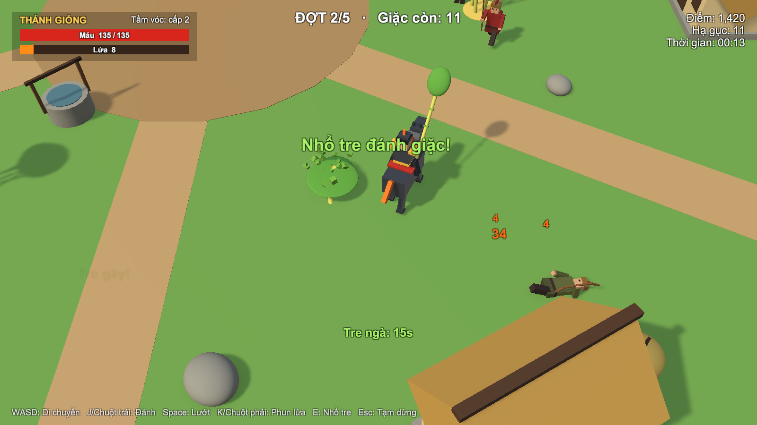
Hình 4.4 Gióng nhổ tre ngà và phun lửa
(Nguồn: ảnh chụp từ game Thánh Gióng của em)

4.2.6 Nắm cơm làng Gióng
Giặc bị hạ có thể rơi ra nắm cơm làng Gióng. Người chơi nhặt nắm cơm để hồi máu, thể hiện chi tiết dân làng góp gạo nuôi Gióng. Cơ chế này khuyến khích người chơi chủ động tiến lên đánh thay vì chỉ né tránh.

4.3 Hệ thống đợt giặc và tướng giặc
WaveManager định nghĩa và sinh ra năm đợt giặc theo thứ tự tăng dần về độ khó và về đòi hỏi kỹ năng:
Bảng 4.3 Năm đợt giặc
Đợt | Loại giặc | Đặc điểm cần ứng phó
1 | Lính giáo | Áp sát và đâm; làm quen với di chuyển và combo
2 | Cung thủ | Giữ khoảng cách, bắn đón đầu; phải tiếp cận hoặc lướt né
3 | Lính khiên | Đỡ đòn theo góc tới; phải đánh vòng hoặc dùng lửa
4 | Hỗn hợp | Phối hợp nhiều loại giặc cùng lúc
5 | Tướng giặc Ân | Trận đấu cuối với ba kiểu đòn và hai giai đoạn

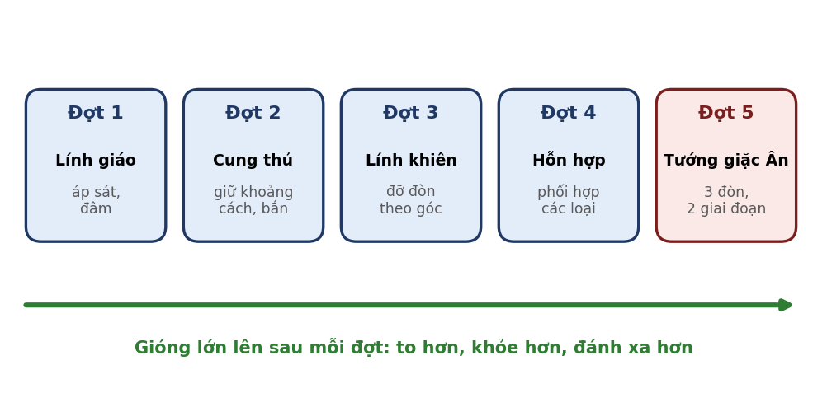
Hình 4.5 Năm đợt giặc và quá trình Gióng lớn lên
(Nguồn: em tự vẽ)
Ở đợt cuối, tướng giặc Ân (BossEnemy) có ba kiểu đòn, mỗi đòn đều hiện vùng cảnh báo màu đỏ trên mặt đất trước khi gây sát thương để người chơi kịp né. Tướng giặc chọn kiểu đòn dựa trên khoảng cách đến Gióng. Khi máu xuống dưới 50%, tướng giặc nổi giận (giai đoạn hai) và gọi quân tiếp viện, buộc người chơi vừa đối phó với tướng vừa xử lý đám lính.
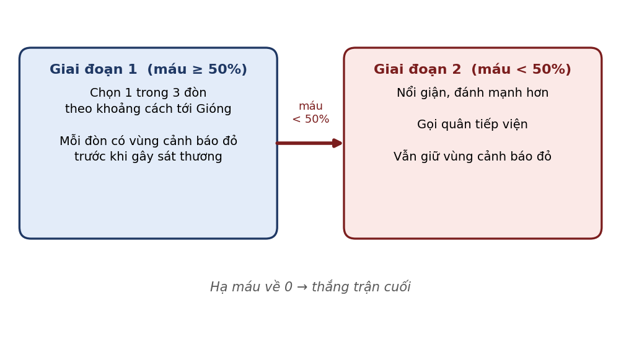
Hình 4.6 Hai giai đoạn của tướng giặc Ân
(Nguồn: em tự vẽ)
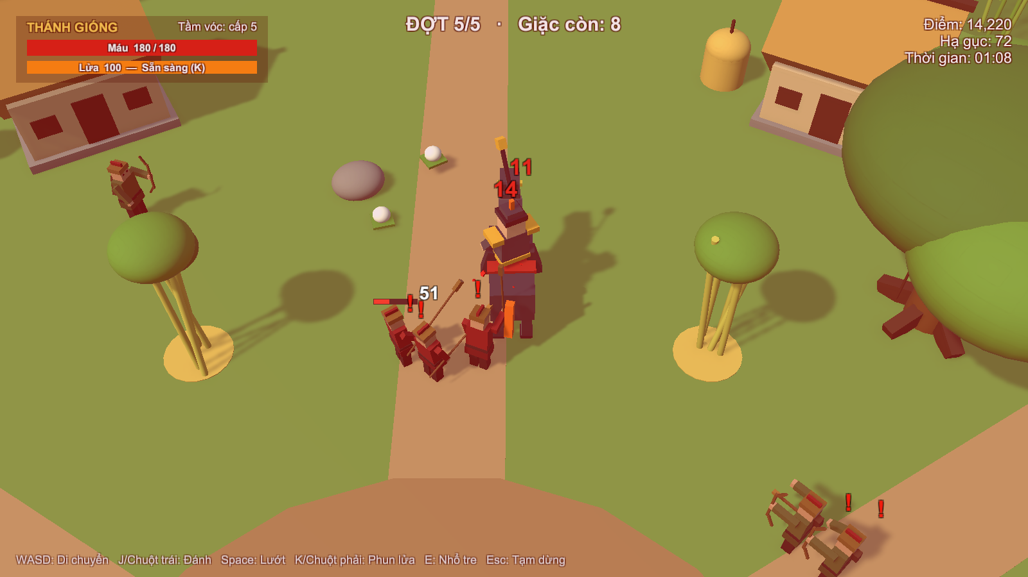
Hình 4.7 Trận đấu với tướng giặc Ân
(Nguồn: ảnh chụp từ game Thánh Gióng của em)

4.4 Gióng lớn lên và hệ thống nâng cấp
Sau mỗi đợt giặc, Gióng lớn hơn, khỏe hơn và đánh xa hơn, thể hiện chi tiết “lớn nhanh như thổi”. Mức độ mạnh lên này được người chơi nhìn thấy ngay trên mô hình nhân vật, nên là một phần thưởng trực quan sau mỗi đợt.
Bên cạnh đó, sau mỗi đợt người chơi được chọn một trong ba sức mạnh ngẫu nhiên, lấy từ kho gồm 10 loại nâng cấp do UpgradeSystem quản lý. Việc chọn ngẫu nhiên tạo ra sự khác biệt giữa các lần chơi và buộc người chơi thích nghi với lựa chọn của mình.

4.5 Giao diện người dùng
Toàn bộ giao diện được UIManager dựng bằng mã với uGUI, bao gồm: màn hình menu, các trang cốt truyện, giao diện hiển thị trong lúc chơi (HUD) với thanh máu, năng lượng Lửa và điểm số, màn hình tạm dừng, bảng hướng dẫn (phím H), màn hình chọn nâng cấp, màn hình thua (GameOver) và màn hình thắng (Victory). Mỗi kẻ địch có thanh máu riêng phía trên đầu.
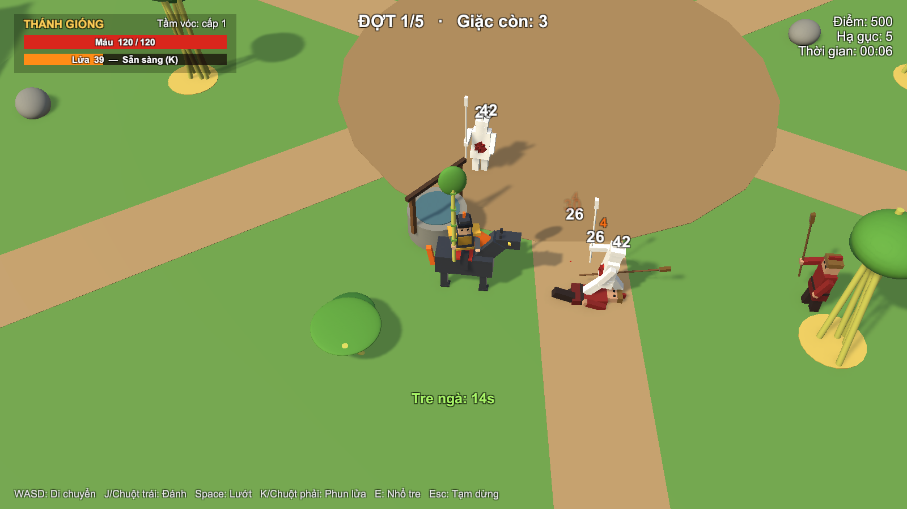
Hình 4.8 Giao diện hiển thị trong lúc chơi (HUD)
(Nguồn: ảnh chụp từ game Thánh Gióng của em)
Khi hạ được tướng giặc, game chuyển sang cảnh kết: Gióng phi ngựa về hướng núi Sóc Sơn rồi bay lên trời, khép lại câu chuyện truyền thuyết.
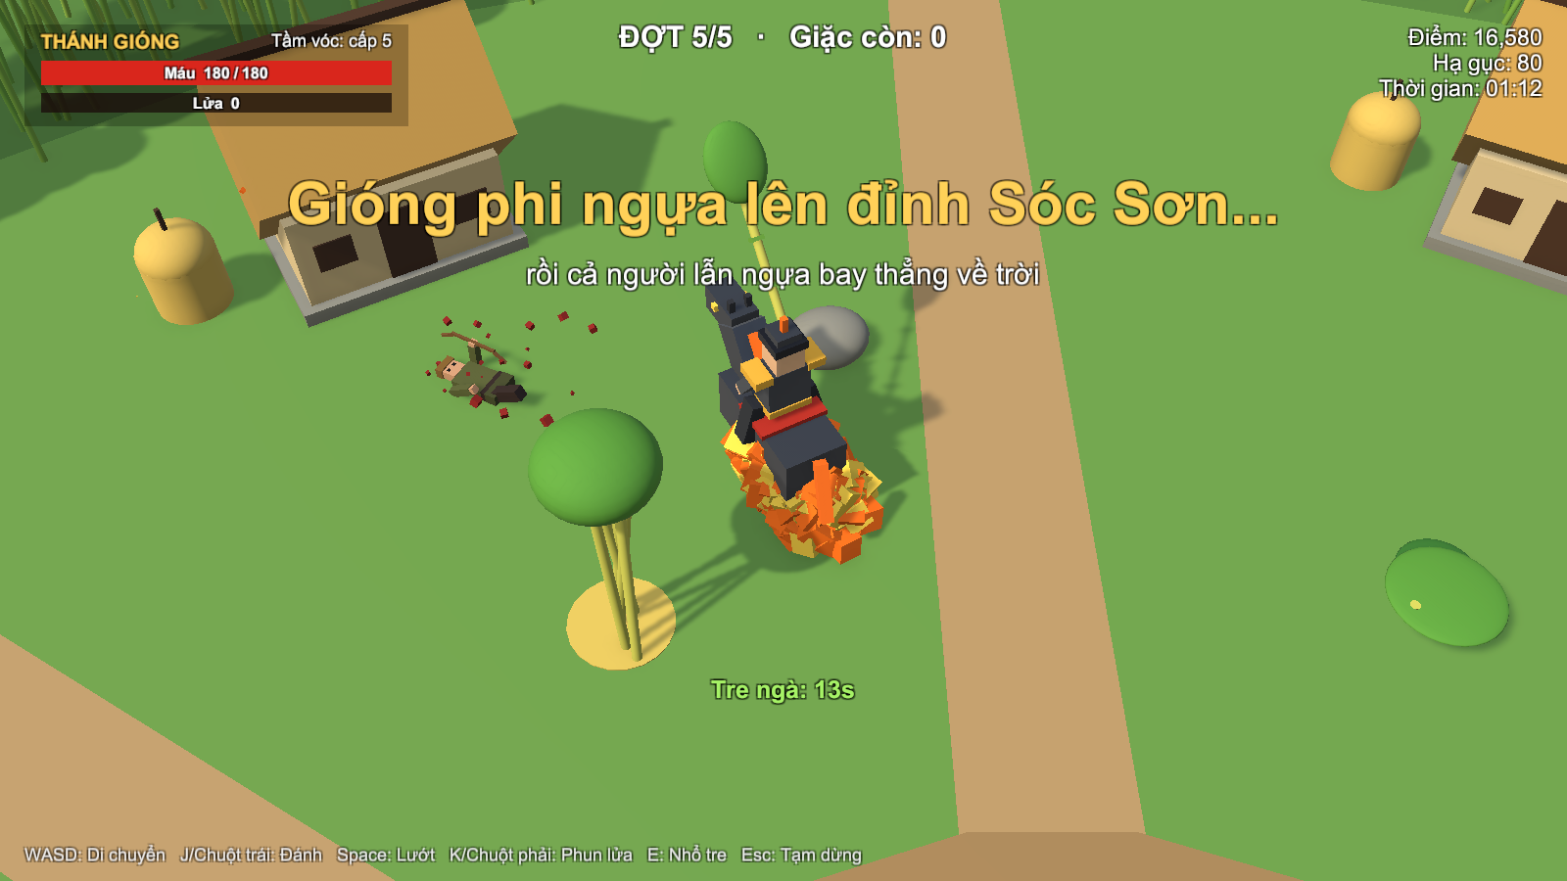
Hình 4.9 Cảnh kết thúc khi chiến thắng
(Nguồn: ảnh chụp từ game Thánh Gióng của em)

4.6 Kiến trúc mã nguồn
Mã nguồn nằm trong thư mục Assets/ThanhGiong/Scripts, chia thành sáu nhóm theo chức năng. Quan hệ giữa các hệ thống đã được thể hiện ở Hình 3.1; Bảng 4.4 liệt kê vai trò của từng tệp.
Bảng 4.4 Tổ chức mã nguồn của game
Thư mục | Tệp | Vai trò
Core | GameManager.cs | Khởi tạo hệ thống, máy trạng thái game, điểm số, luồng chơi
 | GameBootstrap.cs | Tự khởi động game khi bấm Play ở scene trống
 | InputReader.cs | Đọc bàn phím, chuột, tay cầm (Input System mới)
 | CameraFollow.cs | Camera 2.5D góc chéo, bám mượt, rung màn hình
 | AudioManager.cs | Âm thanh và nhạc nền tổng hợp bằng mã
Entities | Character.cs | Lớp cơ sở: máu, nhận đòn, đẩy lùi, nháy sáng, di chuyển có va chạm
 | Player.cs | Thánh Gióng: combo, lướt, phun lửa, nhổ tre, lớn lên, hoạt ảnh
 | Enemy.cs | Lớp cơ sở giặc: máy trạng thái AI, thanh máu, cháy, chết
 | EnemyTypes.cs | Lính giáo, cung thủ, lính khiên (kế thừa Enemy)
 | BossEnemy.cs | Tướng giặc Ân: 3 kiểu đòn, 2 giai đoạn
 | Projectiles.cs | Mũi tên, nắm cơm hồi máu
Systems | WaveManager.cs | Định nghĩa và sinh các đợt giặc
 | UpgradeSystem.cs | Kho nâng cấp, chọn ngẫu nhiên 3 lựa chọn
World | WorldBuilder.cs | Dựng làng Phù Đổng: lũy tre, nhà tranh, cây đa, giếng, cổng làng, núi
 | ModelFactory.cs | Dựng mô hình low-poly từ khối cơ bản
 | Arena.cs | Va chạm hình tròn tự viết và biên đấu trường
 | BambooClump.cs | Bụi tre có thể nhổ, tự mọc lại
 | MatLib.cs | Bảng màu và bộ nhớ đệm Material
FX | FXManager.cs | Hệ hạt tự viết (object pool), vùng cảnh báo, vệt chém, hitstop
UI | UIManager.cs | Toàn bộ giao diện uGUI dựng bằng mã

4.7 Kiểm thử
Để kiểm thử game một cách lặp lại được mà không cần người chơi ngồi chơi thủ công, em xây dựng một chế độ tự chơi: khi chạy tệp game với tham số -autotest, một AI sẽ điều khiển Gióng và game chạy nhanh gấp 2,5 lần. Chế độ này có thể kết hợp với các tham số khác:
Bảng 4.5 Các tham số dòng lệnh phục vụ kiểm thử
Tham số | Tác dụng
-autotest | AI tự điều khiển Gióng, game chạy nhanh gấp 2,5 lần
-god | Gióng bất tử, dùng để kiểm tra nhánh chiến thắng
-shots <thư mục> | Tự chụp màn hình mỗi 9 giây; dùng làm hình minh họa cho báo cáo

Các kịch bản kiểm thử chính được em sử dụng như sau:
Bảng 4.6 Các kịch bản kiểm thử
STT | Kịch bản | Kết quả mong đợi | Kết quả thực tế
1 | Chạy -autotest từ đầu đến cuối | Game vận hành liên tục qua các đợt giặc, không phát sinh lỗi | Tốt
2 | Chạy -autotest -god | Hạ được tướng giặc, vào nhánh Victory và cảnh kết | Tốt
3 | Chạy -autotest (không -god) | Khi Gióng hết máu, game vào nhánh GameOver | Tốt
4 | Chạy -shots <thư mục> | Sinh ảnh chụp màn hình mỗi 9 giây trong thư mục chỉ định | Tốt
5 | Chơi thủ công: tạm dừng, tiếp tục, bảng hướng dẫn | Các trạng thái Paused và hướng dẫn hoạt động đúng | Tốt
6 | Chơi thủ công: chọn nâng cấp sau mỗi đợt | Hiện 3 lựa chọn ngẫu nhiên, chọn xong chuyển sang đợt kế | Tốt

Ghi chú: cột “Kết quả thực tế” do em điền sau khi chạy thử (ví dụ “Đạt” hoặc mô tả lỗi và cách khắc phục).

4.8 Kết luận chương
Chương này đã trình bày ứng dụng game “Thánh Gióng” hoàn chỉnh: cốt truyện và cách chuyển các chi tiết truyền thuyết thành cơ chế chơi, các quy luật chơi chính, hệ thống năm đợt giặc với trận đấu tướng giặc, cơ chế lớn lên và nâng cấp, giao diện, kiến trúc mã nguồn và phương pháp kiểm thử. Chương cuối tổng kết các kết quả đạt được và đề xuất hướng phát triển.

Chương 5
KẾT LUẬN VÀ HƯỚNG PHÁT TRIỂN

5.1 Các kết quả đạt được

5.1.1 Về nghiên cứu công nghệ
Em đã tìm hiểu tổng quan về engine Unity: lịch sử phát triển, các tính năng, các khái niệm cơ bản (Asset, Scene, Game Object, Component, Script, Prefab, Material và Shader), giao diện làm việc và chu kỳ sống của script. Trên cơ sở đó, em đã nghiên cứu và đưa ra giải pháp cho các vấn đề cụ thể khi xây dựng game hành động: tổ chức mã nguồn, thiết kế lớp bằng kế thừa và đa hình, máy trạng thái hữu hạn, camera 2.5D, va chạm, kiểm tra trúng đòn, trí tuệ nhân tạo, sinh nội dung bằng mã, hiệu ứng và tối ưu hiệu năng.

5.1.2 Về ứng dụng game
Sau khi tìm hiểu các phương pháp xây dựng game với engine Unity, em đã hoàn thành ứng dụng game hành động 2.5D “Thánh Gióng” với các đặc điểm: 5 đợt giặc (lính giáo, cung thủ, lính khiên, hỗn hợp, tướng giặc Ân); Gióng lớn lên sau mỗi đợt; 10 loại nâng cấp, chọn 1 trong 3 ngẫu nhiên sau mỗi đợt; các cơ chế bám sát truyền thuyết như nhổ tre ngà, nắm cơm làng Gióng, ngựa sắt phun lửa; tướng giặc có vùng cảnh báo đỏ và hai giai đoạn; cùng chế độ tự chơi để kiểm thử. Toàn bộ nhân vật, bối cảnh, giao diện và âm thanh đều được tạo bằng mã, không dùng tài nguyên bên ngoài.
Bảng 5.1 Đối chiếu mục tiêu đề tài và kết quả
Mục tiêu đề ra | Kết quả đạt được
Tìm hiểu kiến trúc và khái niệm cơ bản của Unity | Trình bày ở Chương 2
Nghiên cứu vấn đề kỹ thuật và đưa ra giải pháp | Mười vấn đề cùng giải pháp được trình bày ở Chương 3
Xây dựng game hành động 2.5D với 5 đợt giặc | Game hoàn chỉnh, mô tả ở Chương 4
Kiểm thử và minh họa | Chế độ tự chơi với -autotest, -god, -shots

5.2 Hạn chế
- Mô hình được dựng từ các khối cơ bản nên còn đơn giản, chưa có độ chi tiết như tài nguyên chuyên nghiệp.
- Hoạt ảnh nhân vật còn đơn giản, chưa dùng hoạt ảnh xương (skeletal animation).
- Game mới có một màn chơi (5 đợt giặc) và chưa hỗ trợ nhiều người chơi.
- Việc kiểm thử chủ yếu dựa vào chế độ tự chơi và chơi thủ công do em thực hiện; chưa có kiểm thử với số lượng lớn người chơi bên ngoài.

5.3 Hướng phát triển
- Thay các mô hình dựng từ khối cơ bản bằng tài nguyên chất lượng cao hơn (ví dụ các bộ tài nguyên giấy phép CC0 như KayKit, Kenney, Quaternius) và bổ sung hoạt ảnh xương (ví dụ từ Mixamo). Do mô hình tách riêng trong ModelFactory, việc thay thế không ảnh hưởng đến logic game.
- Bổ sung thêm màn chơi, loại giặc và loại nâng cấp mới, tận dụng cấu trúc kế thừa của Enemy và việc tách dữ liệu đợt giặc, nâng cấp khỏi logic.
- Cải thiện trí tuệ nhân tạo của giặc, ví dụ phối hợp chiến thuật giữa các loại giặc trong cùng một đợt.
- Tiếp tục tối ưu hiệu năng và đo kiểm bằng Profiler trên nhiều cấu hình máy.
- Mở rộng nền tảng phát hành (ví dụ thiết bị di động) và bổ sung chế độ chơi mới.

DANH MỤC TÀI LIỆU THAM KHẢO
Tài liệu tiếng Anh
[1] Unity Technologies, Unity Manual (Unity 6), https://docs.unity3d.com/Manual/
[2] Unity Technologies, Unity Scripting API, https://docs.unity3d.com/ScriptReference/
[3] Unity Technologies, Universal Render Pipeline (tài liệu gói URP), https://docs.unity3d.com/
[4] Unity Technologies, Input System package documentation, https://docs.unity3d.com/
[5] Jason Gregory, Game Engine Architecture, CRC Press.
[6] Robert Nystrom, Game Programming Patterns, Genever Benning, 2014. https://gameprogrammingpatterns.com
[7] Steve Swink, Game Feel: A Game Designer’s Guide to Virtual Sensation, Morgan Kaufmann, 2008.
[8] Will Goldstone, Unity Game Development Essentials, Packt Publishing, 2009.
Tài nguyên trực tuyến (nguồn tài nguyên CC0 tham khảo cho hướng phát triển)
[9] Kenney, https://kenney.nl
[10] Quaternius, https://quaternius.com
[11] KayKit (Kay Lousberg), https://kaylousberg.itch.io
[12] Mixamo, https://www.mixamo.com
Tài liệu tiếng Việt
[13] Truyền thuyết dân gian “Thánh Gióng” (Phù Đổng Thiên Vương), trong kho tàng truyền thuyết Việt Nam.

